GODIŠNJI PLAN I PROGRAM RADA ŠKOLSKE KNJIŽNICE ZA ŠK. GOD. 2022./2023.

Struktura radnog vremena školskog knjižničara, u okviru 40-satnog radnog vremena, izrađena je na temelju Zakona o OŠ, Pravilnika o tjednim radnim obvezama učitelja i str. suradnika (NN 34/2014) i Naputka o obvezama, programu i normativu rada stručnog suradnika knjižničara u osnovnoj i srednjoj školi Ministarstva prosvjete i športa, od 17.12.1996.g., a definira: šestsatni dnevni rad u školi (sat po 60 min.), od čega 25 sati obavljaju poslove neposrednog pedagoškog rada 30 sati tjedno (6 sati dnevno) neposrednog odgojno-obrazovnog i stručnog knjižnično-informacijskog rada u knjižnici i 10 sati tjedno (2 sata dnevno) za kulturnu i javnu djelatnost i stručno usavršavanje. Školski knjižničar samostalno izrađuje program rada poštujući omjere: 60% odgojno-obrazovna djelatnost i 40% stručno-knjižnična, kulturna i javna djelatnost i stručno usavršavanje.

SADRŽAJ I NAČIN RADA (DJELATNOSTI) – u skladu s epidemiološkim preporukama MZO, HZJZ, MK i Grada Krapine:

- ODGOJNO-OBRAZOVNA DJELATNOST (25 sati tjedno ; 884 + 133 + 88 = 1105 sati godišnje)

- PLANIRANJE ZA OSTVARIVANJE GODIŠNJEG PLANA I PROGRAMA RADA ŠKOLE (2 sata tjedno = 88 sati godišnje) - DOKUMENTACIJA
- PLANIRANJE I PROGRAMIRANJE RADA ŠKOLSKOG KNJIŽNIČARA : Godišnji plan i program rada školskog knjižničara, Mjesečni plan i program rada školskog knjižničara, Plan i program individualnog stručnog usavršavanja, Program knjižničnog obrazovanja učenika
- SUDJELOVANJE U PLANIRANJU, PRIPREMANJU I OSTVARIVANJU TE VREDNOVANJU ODGOJNO-OBRAZOVNOG PROCESA: Sudjelovanje u izradbi Godišnjeg plana i programa rada škole i Školskog kurikuluma, u integracijsko-korelacijskom planiranju i programiranju rada (KIMOO), u planiranju izvannastavnih aktivnosti, projekata te terenske nastave, izvanučioničke i integrirane nastave, sudjelovanje u planiranju i programiranju rada s darovitim učenicima, s učenicima s teškoćama u učenju, Školskog preventivnog programa te kurikulumu ZO i GOO, poticanje učitelja za primjenu AV sredstava i informatičke opreme u nastavi, suradnja na utvrđivanju odgojno-obrazovnih potreba učenika, škole i okruženja, analiza i vrednovanje ostvarivanja odgojno-obrazovnog procesa

- ODGOJNO-OBRAZOVNI RAD (23 sata tjedno ; 884 + 133 sati godišnje) - sukladno epid. mjerama i preporukama (u razredu, knjižnici. online…)
- NEPOSREDNI RAD S UČENICIMA (20 sati tjedno = 884 sati):
- individualni rad s učenicima: posudba i korištenje knjižnične građe, istraživački rad,… – neposredna pedagoška pomoći savjetodavni rad s učenicima pri izboru građe u knjižnici i rad na izvorima informacija,
- grupni rad: organizirana i sistematska edukacija korisnika,
- nastava KIMOO u knjižnici ili informatičkoj učionici (program knjižničnog obrazovanja), timska nastava, terenska nastava, radionice …
- rad s učenicima s teškoćama u razvoju i darovitim učenicima,
- sudjelovanje u međuškolskim, županijskim, državnim i regionalnim projektima,
- poticanje razvoja čitalačke kulture i osposobljavanje korisnika za intelektualnu proradu izvora i kritičkog mišljenja tj. informacijske pismenosti,
- izvannastavna aktivnost (‘Mali librari’)

- SURADNJA S UČITELJIMA, STRUČNIM SURADNICIMA I RAVNATELJICOM TE OSTALIM OSOBLJEM ŠKOLE (3 sati tjedno = 133 sati):
  - posebna suradnja s ravnateljicom i računovođom zbog financijskog plana, nabave opreme i fonda knjižnice te izrada godišnjeg izvješća na kraju kalendarske godine,
  - SUDJELOVANJE U RADU STRUČNIH TIJELA I U POVJERENSTVIMA (Učiteljsko vijeće, Razredna vijeća, Školski tim za kvalitetu, Školski odbor, povjerenstvo za provođenje kurikuluma, povjerenstvo za kulturnu i javnu djelatnost škole, povjerenstvo za izradu web-stranice škole, povjerenstvo za provedbu postupka jednostavne nabave udžbenika i radnih bilježnica, povjerenstvo za provođenje natječaja…)
  - UNAPREĐIVANJE ODGOJNO-OBRAZOVNOG RADA (sudjelovanje u školskim projektima, u organizaciji stručnih skupova, predavanja, radionica, analiza odgojno-obrazovnih postignuća i prijedlozi za poboljšanje – Kreda analiza i Projekt Samovrjednovanje u osnovnim školama, e-savjetovanja, ankete i upitnici…)
  - SURADNJA S RODITELJIMA ('otvoreni sat', roditeljski sastanci, Vijeće roditelja)

- STRUČNO-KNJIŽNIČNA I INFORMACIJSKO-REFERALNA DJELATNOST (5 sati tjedno ; 221 sati godišnje)
  - organizacija i vođenje rada u knjižnici i čitaonici, organizacijsko-administrativni poslovi (praćenje dnevne statistike i Dnevnika rada)
  - izrada izvješća o radu, stanju fonda i statističkih pregleda o korištenju građe („Online Sustav jedinstvenog elektroničkog prikupljanja statističkih podataka o poslovanju knjižnica”)
  - nabava knjiga, znanstveno-stručnih časopisa, zabavnih časopisa, multimedijskih izvora znanja i druge literature, praćenje izdavačke djelatnosti te izrada anotacija i tematskih bibliografija
  - stručni rad u knjižnici (knjižnično poslovanje – izrada kataloga, klasifikacija, signiranje, inventarizacija u knjižničnom Metel win programu (informatizacija knjižnice), tehnička obrada i zaštita knjiga
  - revizija, otpis i procjenjivanje fonda
  - sudjelovanje u formiranju multimedijskoga središta škole kroz opremanje stručnom literaturom, drugim izvorima znanja i odgovarajućom odgojno-obrazovnom tehnikom

- KULTURNA I JAVNA DJELATNOST TE OSTALI POSLOVI (4 sata + 2 sata tjedno ; 177 + 88 sati = 265 godišnje)
- KULTURNA DJELATNOST (4 sati tjedno = 177 sati):
- Suradnja i pomoć u planiranju i provođenju kulturne i javne djelatnosti škole
- Organiziranje, planiranje, pripremanje i provođenje kulturnih manifestacija u knjižnici (promocije knjiga, književni susreti, susreti sa znanstvenicima, umjetnicima, glumcima, glazbenicima…, obilježavanje obljetnica značajnih događaja i osoba, kvizovi znanja, natjecanja, tematskih izložbi, predstava, tribina, sudjelovanje u estetsko-ekološkom uređivanju prostora knjižnice i škole …)

- SURADNJA S DRUGIM USTANOVAMA (2 sati tjedno = 88 sati):
- Suradnja s Matičnom službom i drugim knjižnicama i institucijama (GKK, NSK, KGZ, AZOO…)
- Suradnja i posjet knjižnicama, izložbama, muzejima, kazalištima… kulturnim ustanovama i institucijama u gradu (lokalna zajednica) i šire
- Obilazak knjižara, nakladnika, antikvarijata, sajmova knjiga (Interliber)…
- Suradnja s medijima

- STRUČNO USAVRŠAVANJE (4 sata tjedno ; 177 sati godišnje)
- Individualno stručno usavršavanje
- Kolektivno usavršavanje u ustanovi (stručna vijeća)
- Skupno stručno usavršavanje (sudjelovanje na seminarima i savjetovanjima za školske knjižničare i odgojno-obrazovnih djelatnika): Županijsko stručno vijeće, Proljetna škola školskih knjižničara, Hrvatska udruga školskih knjižnica HUŠK (Međunarodni mjesec školskih knjižničara), Informativni utorak, CSSU (Centar za stručno usavršavanje), NSK, Matična služba GKK, Knjižničarsko društvo Krapinsko zagorske županije, NCVVO, Webučionica S. Vuk…)
- Edukacija i usavršavanje u primjeni računalnog programa Metel win
- Suradnja s Gradskom knjižnicom Krapina i njenom Matičnom službom, NSK, KGZ, AZOO… te ostalim knjižnicama i ustanovama

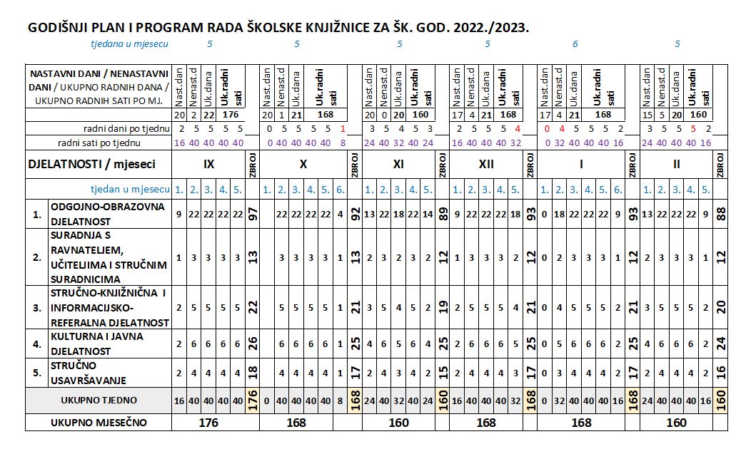

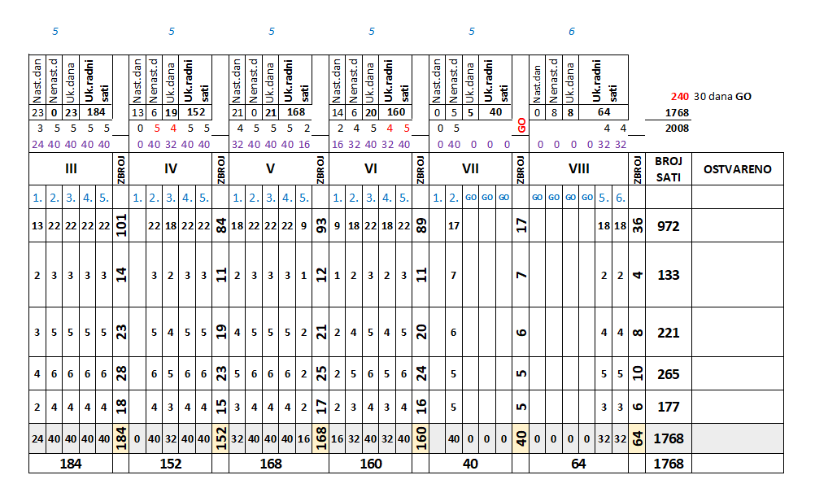

Plan izradila: Suzana Pracaić, stručna suradnica školska knjižničarka

